Уважаемые коллеги!

Приглашаем Вас принять участие в мероприятии: «Факторинг: привлечение финансирования для малого и среднего бизнеса» в формате видеоконференции с использованием сервиса iMind в сети Интернет.
Дата проведения: 26.08.2021 с 10:00 до 11:30 по МСК (12:00 до 13:30 по Челябинску)
Проверка технических средств: за 30 минут до начала мероприятия

Для подключения к мероприятию выполните следующее:
- Для входа через браузер (рекомендуется Google Chrome) с рабочего места, подключенного к сети Internet пройдите по ссылке: https://cbr.imind.ru/#login_by_id .
- В поле «ID мероприятия» введите значение 807-775-882 и нажмите кнопку «Продолжить».
- Пароль: не требуется.
- Выберите вкладку "Я не зарегистрирован в системе".
- В поле "Имя" введите ФИО, наименование организации и размер бизнеса (микро-, малый, средний бизнес, стартап и др.) (например, Иванов Иван Иванович_ООО «Искра»_микро).
- Нажмите кнопку "Войти в мероприятие".

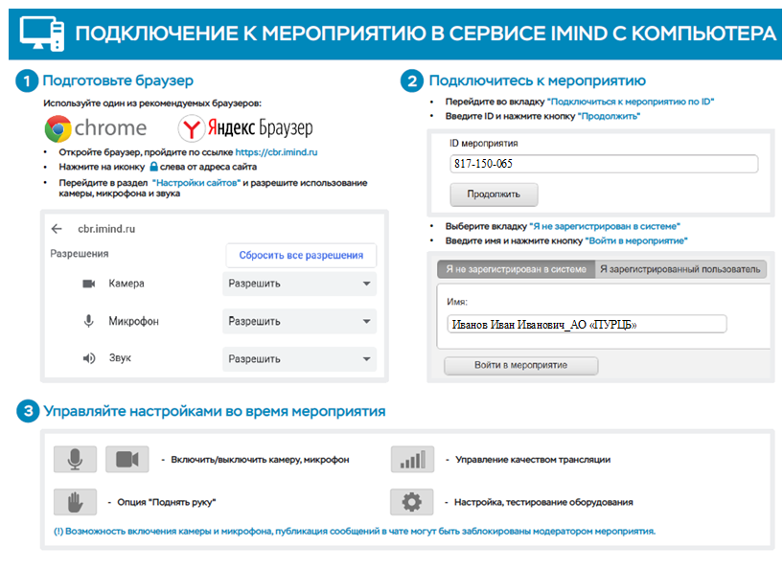
2
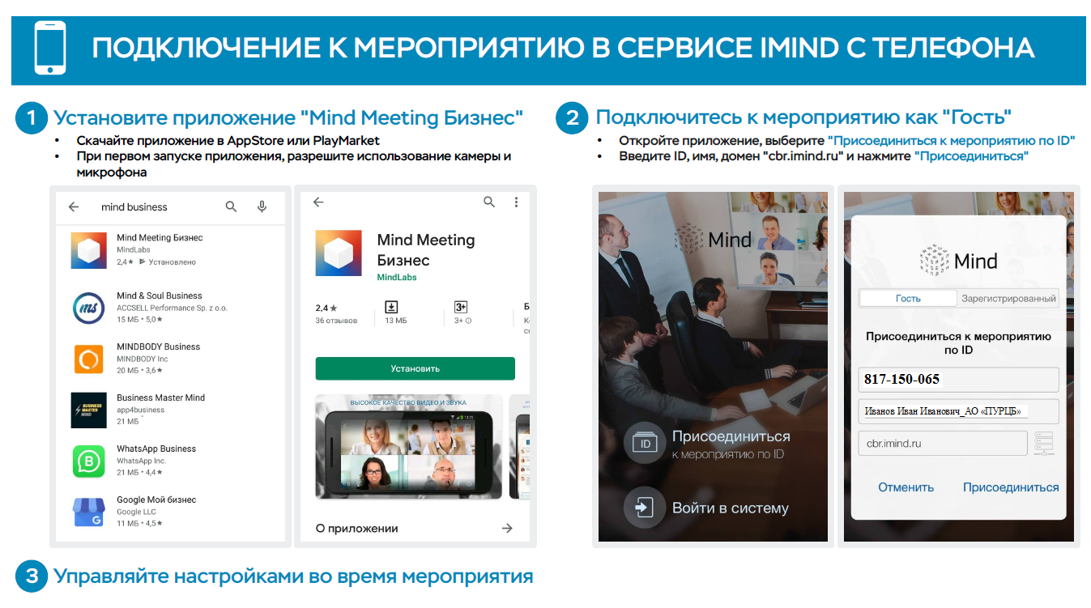
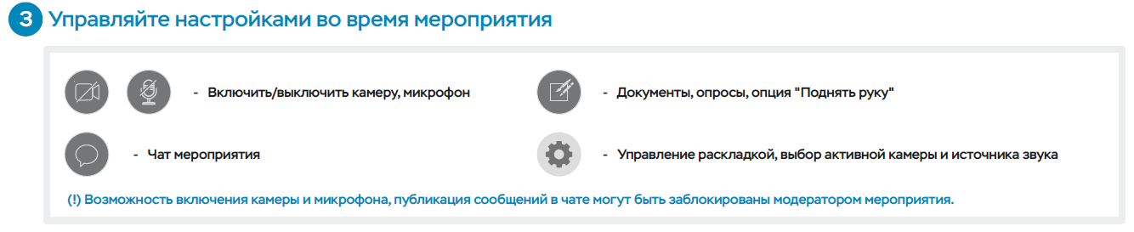
3

